**WebOffice基本运维手册**

**目录**

一、依次启动wo的相关服务 1

1.1 启动redis 1

1.2 启动weboffice 1

1.3 启动agent 2

二、关闭wo的相关服务 3

2.1 关闭agent 3

2.2 关闭weboffice 3

2.3 关闭redis 4

三、 机器码与授权 4

3.1 获取机器码 4

3.2 更新授权文件 4

3.2.1 安装服务后首次更新 4

3.2.2 普通更新 5

3.3 授权文件损坏的情况下会出现如下错误 5

3.4 更新授权文件后启动服务出现机器码不匹配问题 6

3.5 更新授权文件后启动服务出现授权不在服务期限问题 6

3.5.1 服务器可以连接外网 6

3.5.2 服务器无法访问外网 7

四、字体及编码 7

五、agent当前无可用于开档的服务 9

六、相关日志 9

6.1 weboffice_X日志 9

6.2 agent日志 9

6.3 wo服务日志 10

七、配置外网访问 12

7.1 修改weboffice服务的配置文件 12

7.2 修改weboffice_demo的配置文件 12

7.3 修改agent服务的配置文件 12

八、升级https和wss 13

8.1 不加标识的访问，例如agent地址是https://IP:端口 13

8.1.1 修改nginx.conf 13

8.1.2 修改agent配置 15

8.1.3 修改weboffice_demo配置 15

8.1.4 修改weboffice_X配置 15

8.2 加标识的访问，例如agent地址是https://IP:端口/agent 17

8.2.1 修改nginx.conf 17

8.2.2 修改agent配置 18

8.2.3 修改weboffice_demo配置 18

8.2.4 修改weboffice_X配置 19

8.3 重启nginx和wo相关服务后，请求结果如图 19

说明：

Ⅰ 文档中安装在线编辑服务的路径为/yozo/wo，需要更换成服务器上的实际安装目录；

Ⅱ 文档中的weboffice_X，指的是在安装目录下的weboffice_1，weboffice_2，weboffice_3……（视实际安装的数量而定）；

# 一、依次启动wo的相关服务

## 1.1 启动redis

# /usr/local/redis/bin/redis-server /usr/local/redis/redis.conf

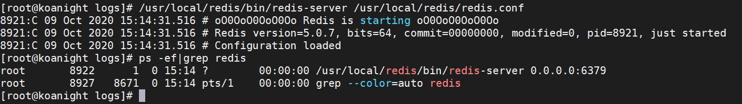

部署wo之后，redis默认安装在/usr/local/redis目录下。启动成功后可用ps -ef|grep redis查询redis进程。

## 1.2 启动weboffice

首次启动前需要获取机器码和授权文件，详见3.1、3.2

# cd /yozo/wo/bin

启动并查看日志

# ./weboffice.sh restart && tail -f ../weboffice_1/logs/catalina.out

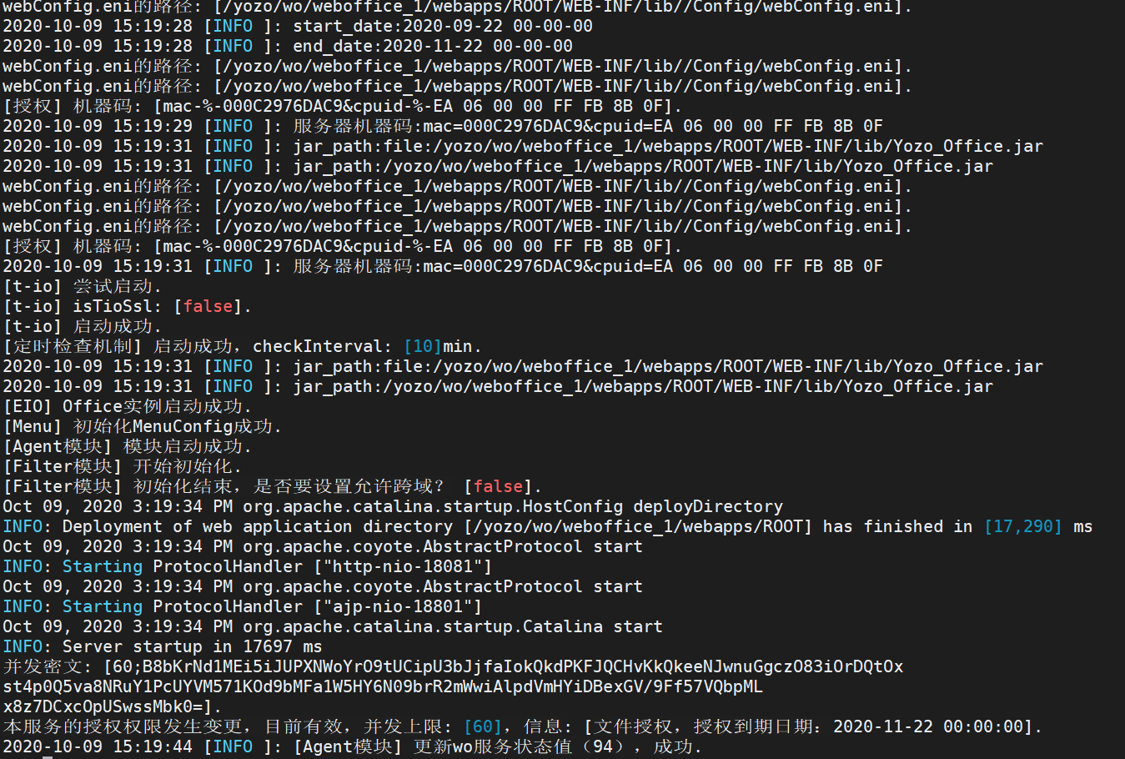

若缺少授权文件，会提示如下错误

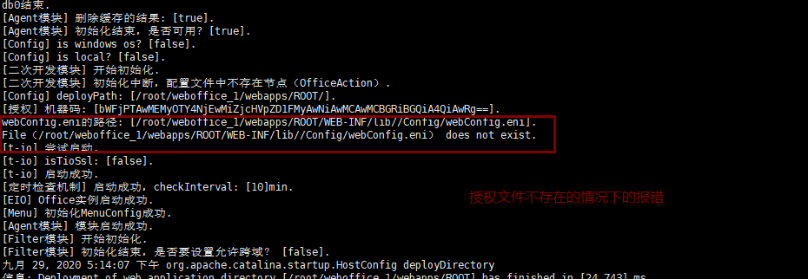

## 1.3 启动agent

# cd /yozo/wo/agent

启动并查看日志

# nohup ./agent &

# tail -f nohup.out

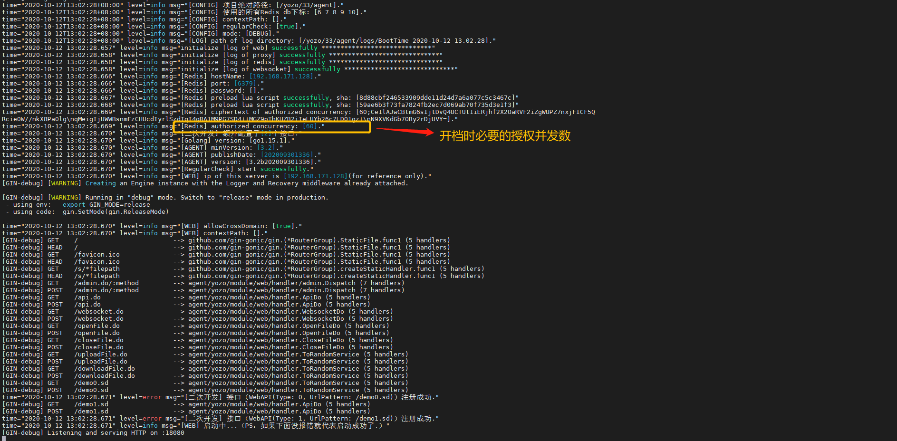

# 二、关闭wo的相关服务

## 2.1 关闭agent

先使用ps -ef|grep agent查询agent进程号pid，在使用kill -9 pid杀掉该进程

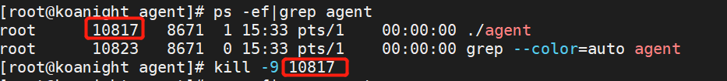

## 2.2 关闭weboffice

# cd /yozo/wo/bin

# ./weboffice.sh stop



如果执行之后命令之后，没有关闭该服务，先使用ps -ef|grep weboffice查询weboffice进程号pid，再使用kill -9 pid杀掉该进程

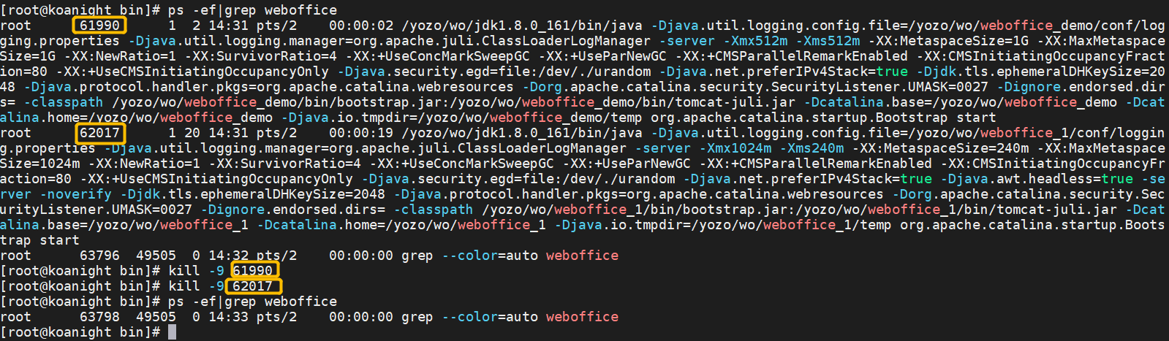

## 2.3 关闭redis

先使用ps -ef|grep redis查询redis进程号pid，再使用kill -9 pid杀掉该进程

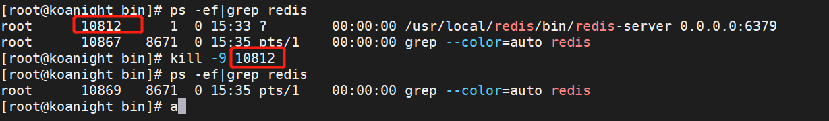

# 三、 机器码与授权

## 3.1 获取机器码

# cd /yozo/wo/weboffice_1/webapps/ROOT/WEB-INF/lib

# /yozo/wo/jdk1.8.0_161/bin/java -jar Register.jar

执行完命令之后，会生成一个register.txt机器码文件，将该文件从服务器上取出，发给永中商务申请授权文件

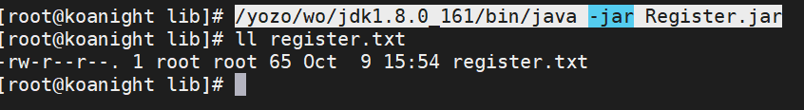

## 3.2 更新授权文件

授权文件名必须是webConfig.eni

### 3.2.1 安装服务后首次更新

将webConfig.eni放入/yozo/wo/bin/update/conf

# cd /yozo/wo/bin/

# ./update.sh

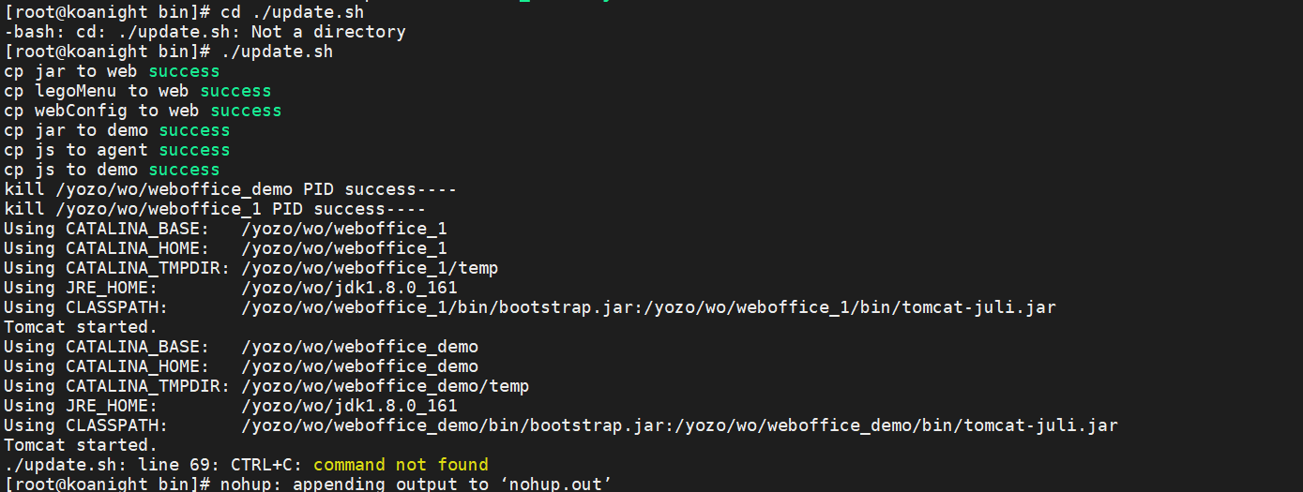

执行命令后会把必要的资源及授权文件拷贝到对应目录下，再重启相关服务

### 3.2.2 普通更新

将webConfig.eni放入/yozo/wo/weboffice_X/webapps/ROOT/WEB-INF/lib/Config/目录

再重启相关服务

## 3.3 授权文件损坏的情况下会出现如下错误

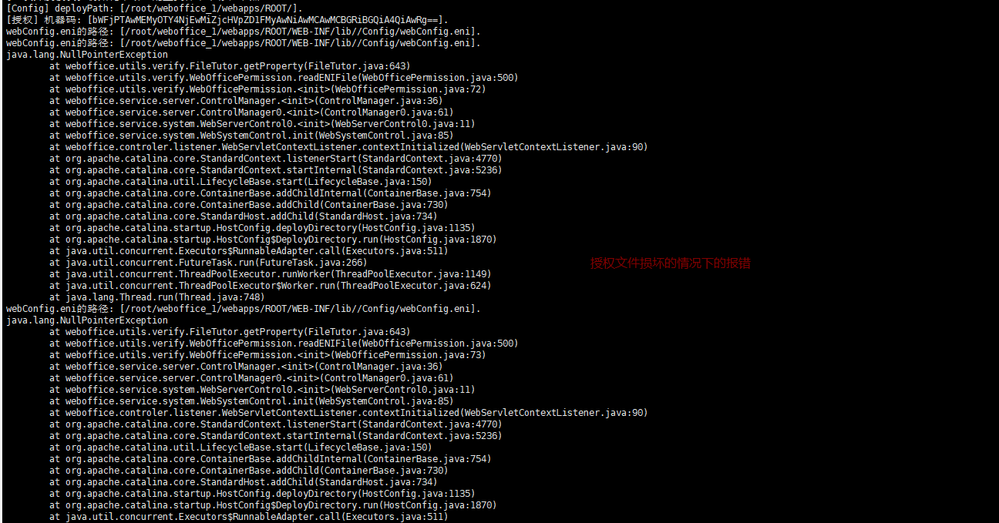

## 3.4 更新授权文件后启动服务出现机器码不匹配问题

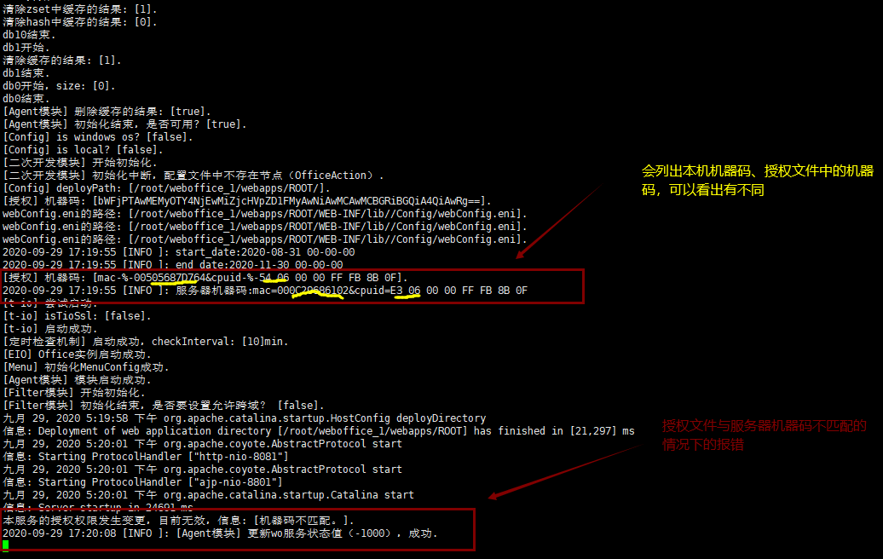

日志里会列出服务器机器码和授权文件机器码，出现不一致时，需要重新申请授权文件

## 3.5 更新授权文件后启动服务出现授权不在服务期限问题

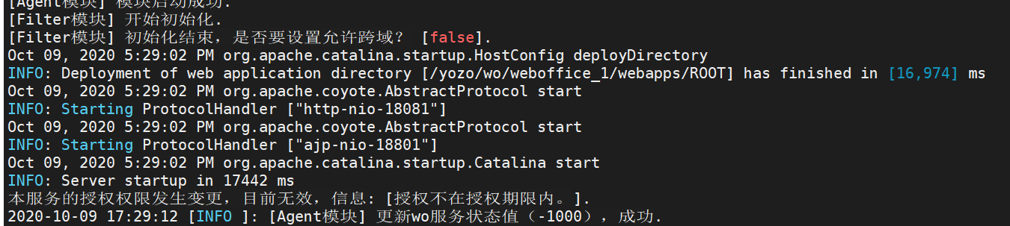

执行date命令查看服务器时间，此时间和实际时间相差过大时，会出现此问题，需要修改服务器时间

### 3.5.1 服务器可以连接外网

安装ntpdate服务

# yum install ntp

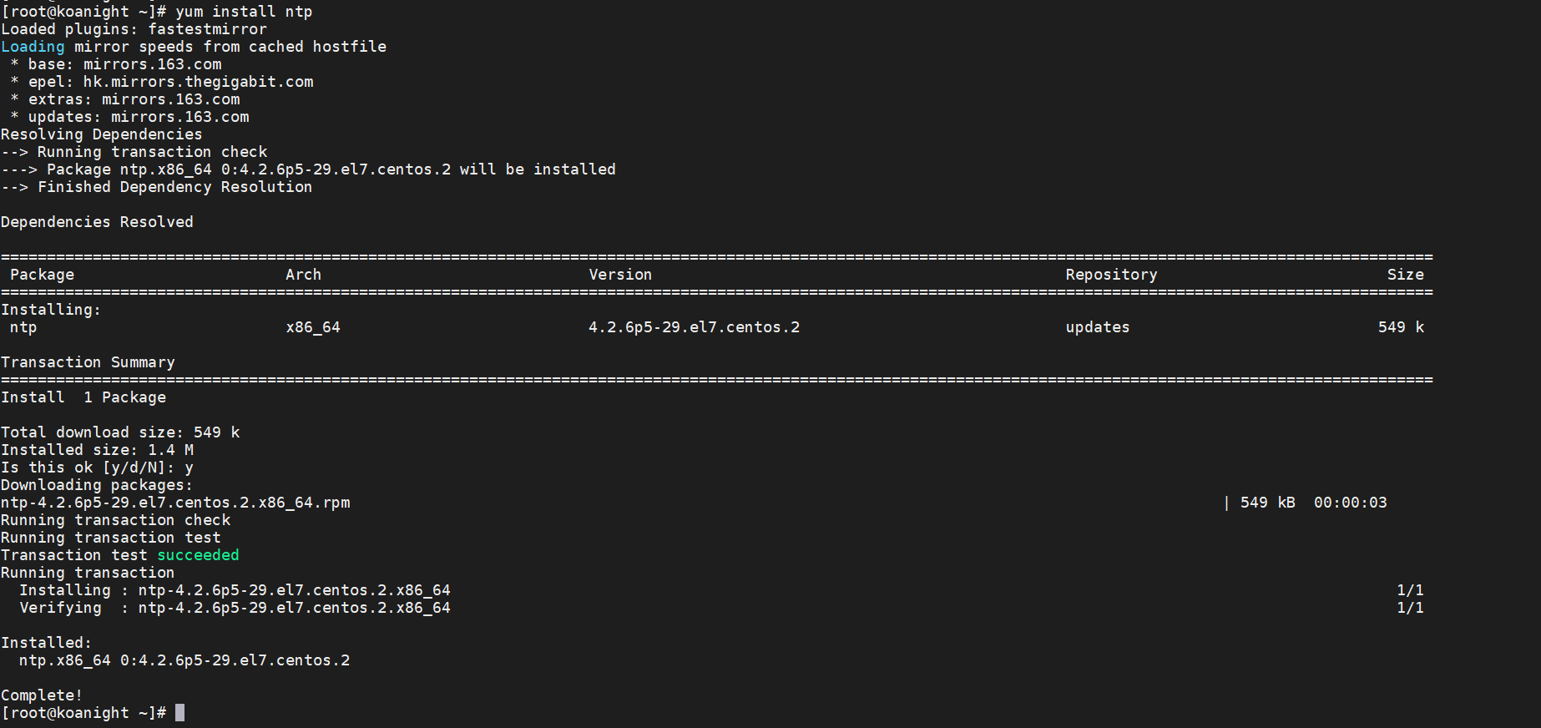

# ntpdate -u 0.centos.pool.ntp.org



配置计划任务，每隔5分钟自动同步时间

# crontab -e，按i或a进入插入模式，添加以下内容

*/5 * * * * ntpdate -u 0.centos.pool.ntp.org

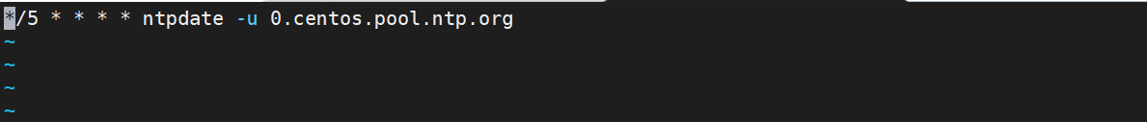

执行date命令后，查看时间是否正常

### 3.5.2 服务器无法访问外网

通过date命令手动设置时间

# date -s "20201010 13:54:21"



自动同步或者手动设置时间后，执行hwclock -w将服务器时间写入硬件时间，再重启服务

# 四、字体及编码

将所需的字体文件放到/usr/share/fonts/truetype（没有此目录则新建），并通过chmod 755 -R *命令赋予字体权限

执行locale查看系统编码：

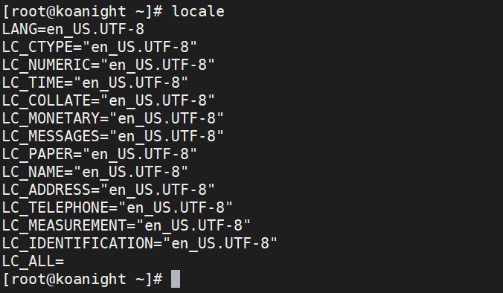

如果系统编码不是“en_US.UTF-8”的话，先修改系统编码为“en_US.UTF-8”

# vi /etc/locale.conf

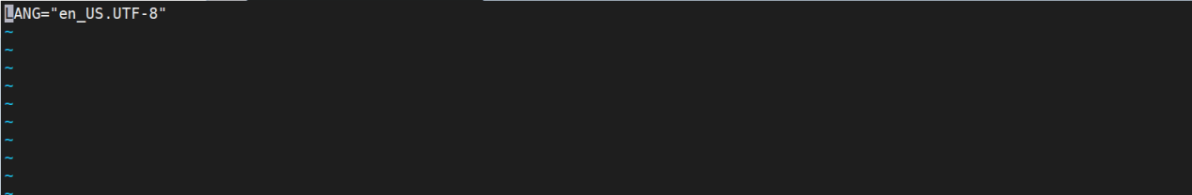

# source /etc/locale.conf使系统编码立即生效。

再执行locale查看系统编码，确保已经改成了“en_US.UTF-8”。

以上操作无效的话，或者其他Linux系统找不到/etc/locale.conf文件

# vi /etc/profile，添加export LANG= “en_US.UTF-8”和export LC_ALL= “en_US.UTF-8”

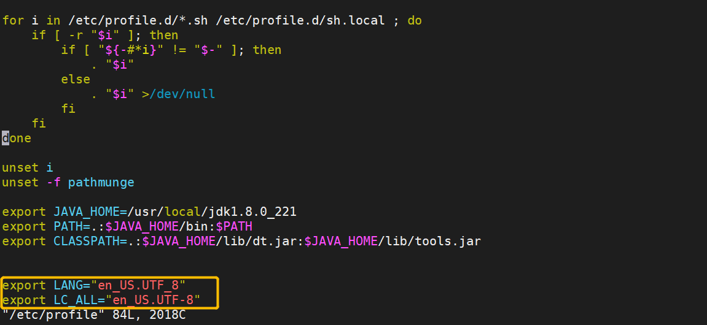

# source /etc/profile 使系统编码立即生效。

再执行locale查看系统编码，确保已经改成了“en_US.UTF-8”。

# 五、agent当前无可用于开档的服务

服务报此问题可能原因：

1. 文件名含有（ ）、[ ]、空格等特殊符号；
2. 每套服务60个开档并发，如果消耗光了，也会报agent当前无可用于开档的服务；
3. 服务占用内存高，当服务器内存资源耗尽，redis及agent服务无法使用任何内存资源正常调度，导致报agent当前无可用于开档的服务；
4. 服务启动顺序错误或者部分服务未启动，也会报agent当前无可用于开档的服务；
5. 授权文件失效、过期、无授权文件；
6. weboffice服务自身bug，目前版本上面存在一定概率（极低，常见于服务重启后第一次开档）开档时会报该错误，后续更新版本解决。

# 六、相关日志

## 6.1 weboffice_X日志

路径：/yozo/wo/weboffice_X/logs/catalina.out

主要用来查看weboffice_X服务是否启动正常，以及开关档的记录

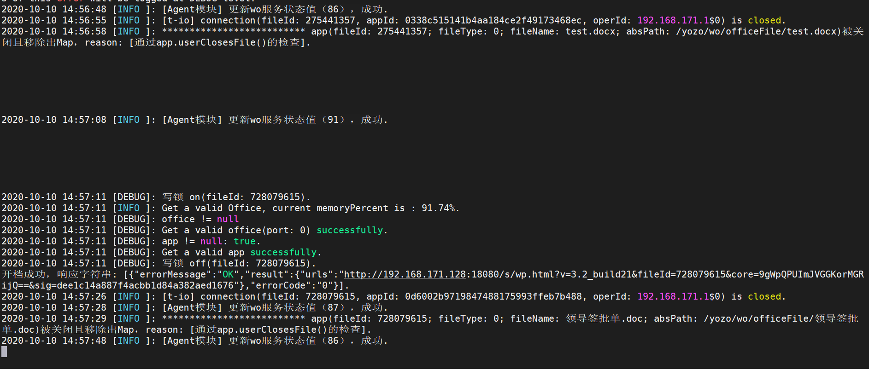

## 6.2 agent日志

路径：/yozo/wo/agent/logs

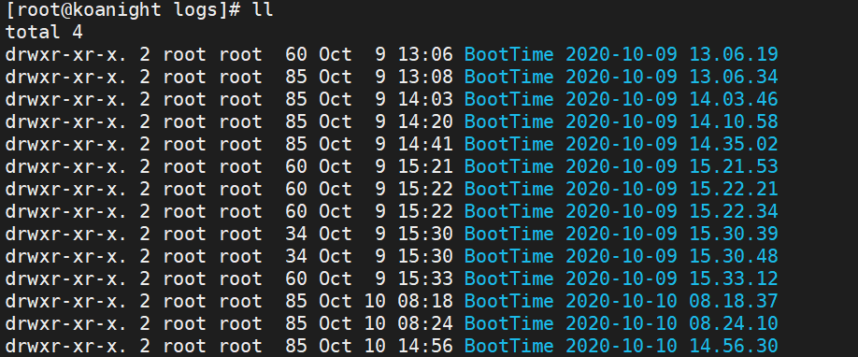

根据对应时间，进入相应的目录

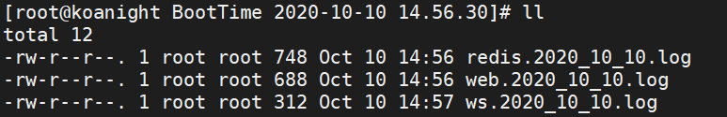

redis.log记录redis信息

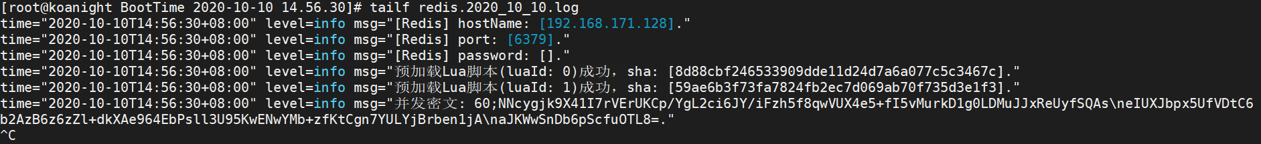

web.log记录agent信息及授权并发

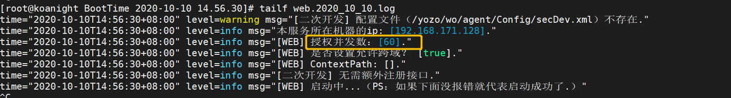

ws.log记录websocket请求



## 6.3 wo服务日志

路径：/yozo/wo/logs

这边的目录根据安装的weboffice数量决定，实际开档会由agent转发到具体的weboffice，测试机只装了1个，所以这边只有一个目录

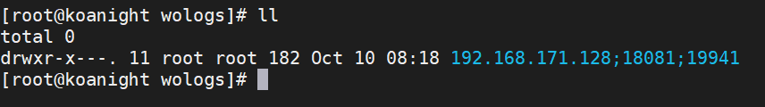

进入具体目录后，进度对应日期的目录

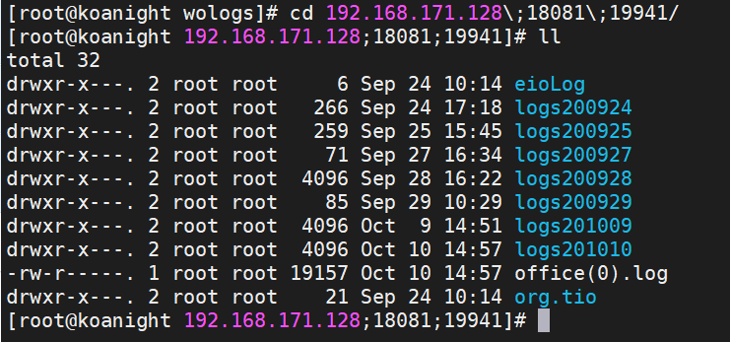

目录内根据文件和时间记录开档日志：

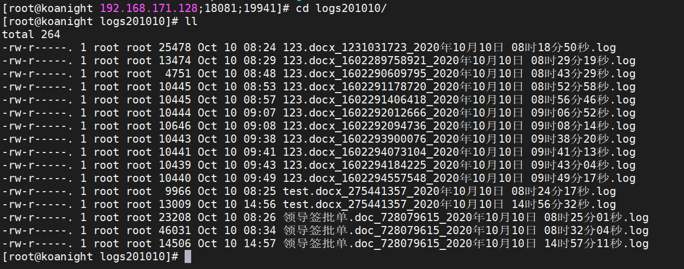

日志内记录详细信息

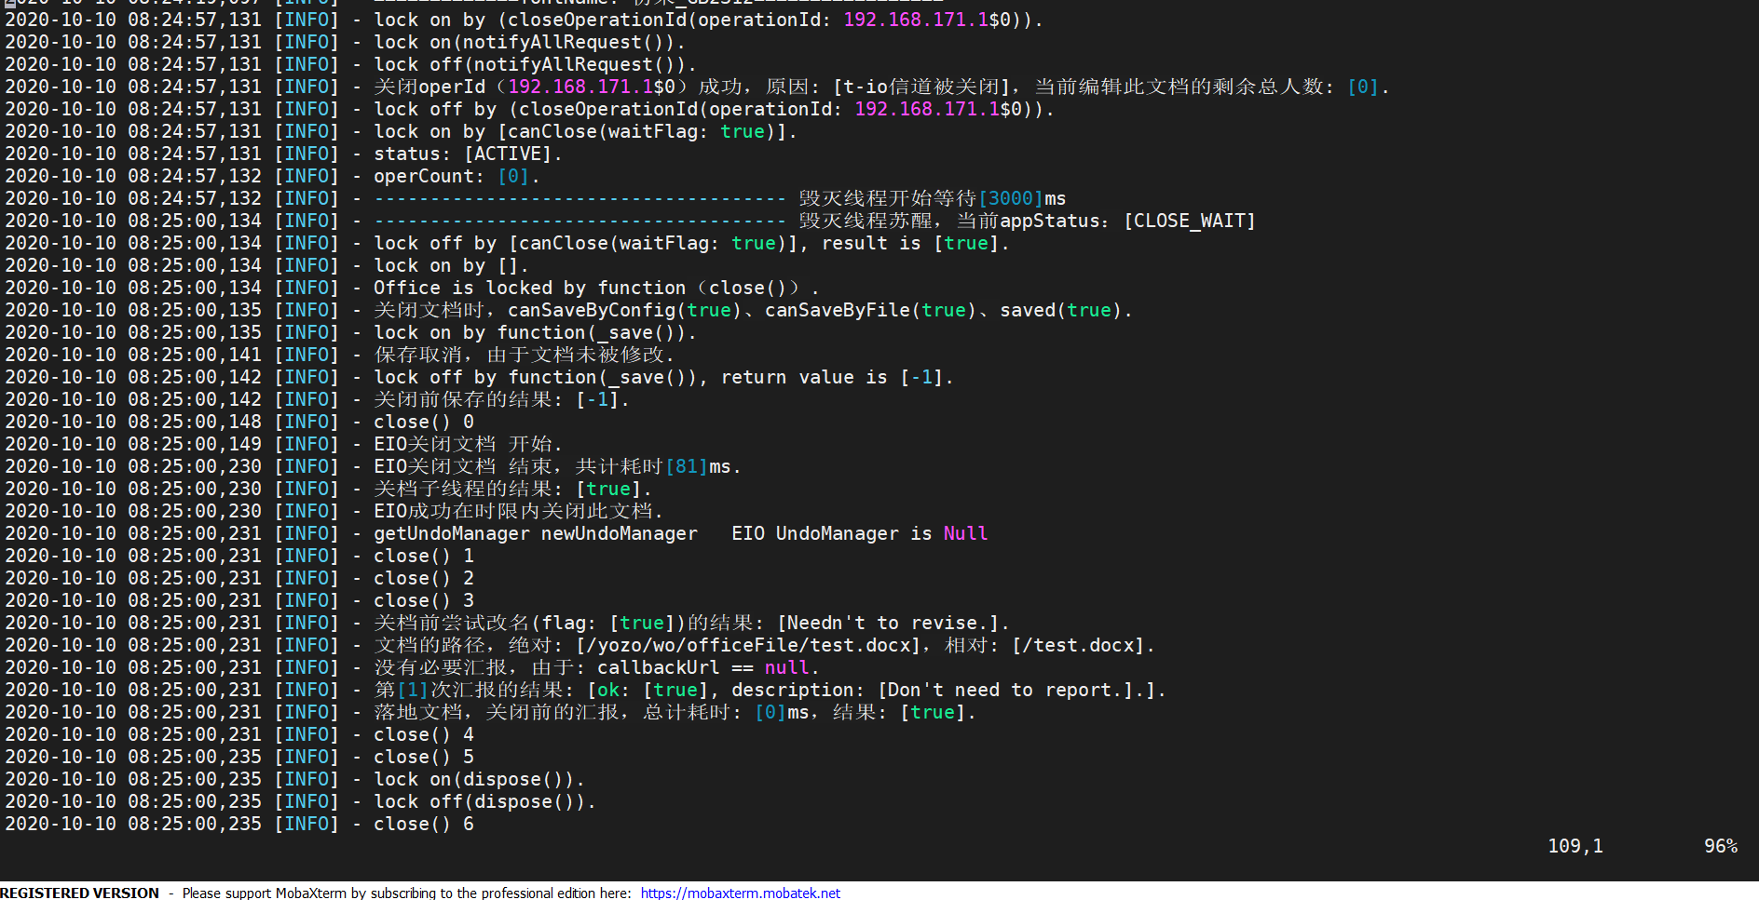

# 七、配置外网访问

举例：此处部署服务的内网IP为192.168.171.128，agent端口为18080，服务自带的web页面的访问端口为19090；（如果不需要使用服务示例页面，可不开通服务器上19090端口，外网端口也不需要映射）；

若服务器本身有外网地址或将外网地址映射192.168.171.128，将外网端口18080映射内网18080端口，外网19090端口映射内网19090端口。

## 7.2 修改weboffice_demo的配置文件

# vi /yozo/wo/weboffice_demo/webapps/ROOT/WEB-INF/classes/Config/demo.properties，将框线内的内网IP更换为外网IP或域名和端口

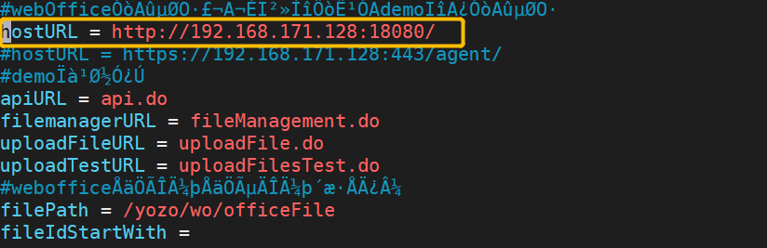

## 7.1 修改weboffice服务的配置文件

# vi /yozo/wo/weboffice_1/webapps/ROOT/WEB-INF/lib/Config/webOffice.properties，将框线内的内网IP更换为外网IP或域名和端口

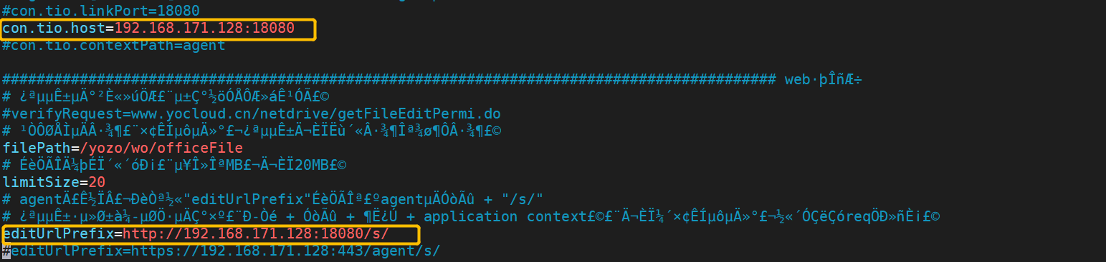

## 7.3 修改agent服务的配置文件

# vi /yozo/wo/agent/Static/__config/config.json，将框线内的内网IP更换为外网IP或域名和端口

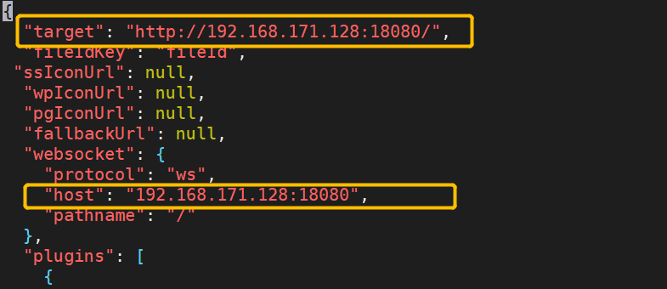

# 八、升级https和wss

注：nginx需装有ssl模块；SSL证书由客户提供，pfx与crt格式的证书可以互相转换

## 8.1 不加标识的访问，例如agent地址是https://IP:端口

### 8.1.1 修改nginx.conf

# vi /opt/nginx/conf/nginx.conf

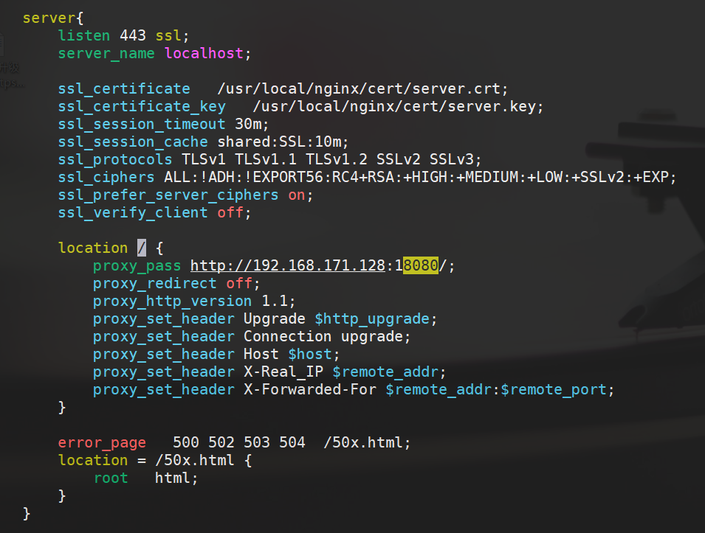

server {

listen 443 ssl;

server_name localhost;

ssl_certificate /opt/nginx/cert/server.crt; #证书路径

ssl_certificate_key /opt/nginx/cert/server.key; #证书路径

ssl_session_timeout 30m;

ssl_session_cache shared:SSL:10m;

ssl_protocols TLSv1 TLSv1.1 TLSv1.2 SSLv2 SSLv3;

ssl_ciphers

ALL:!ADH:!EXPORT56:RC4+RSA:+HIGH:+MEDIUM:+LOW:+SSLv2:+EXP;

ssl_prefer_server_ciphers on;

ssl_verify_client off;

location / {

proxy_pass http://192.168.171.128:18080/; #转发的agent地址

proxy_redirect off;

proxy_http_version 1.1;

proxy_set_header Upgrade $http_upgrade;

proxy_set_header Connection upgrade;

proxy_set_header Host $host;

proxy_set_header X-Real_IP $remote_addr;

proxy_set_header X-Forwarded-For $remote_addr:$remote_port;

}

}

### 8.1.2 修改agent配置

# vi /weboffice/agent/Static/__config/config.json

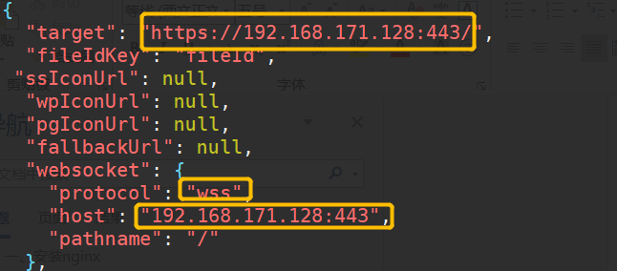

### 8.1.3 修改weboffice_demo配置

# vi /weboffice/weboffice_demo/webapps/ROOT/WEB-INF/classes/Config/demo.properties

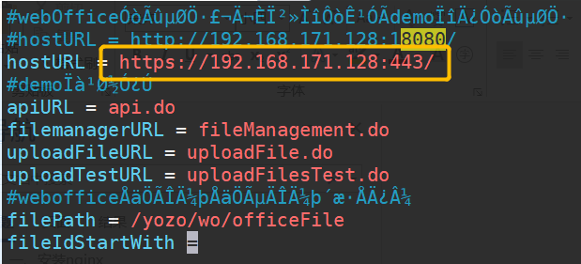

### 8.1.4 修改weboffice_X配置

# vi weboffice_X/webapps/ROOT/WEB-INF/lib/Config/webOffice.properties

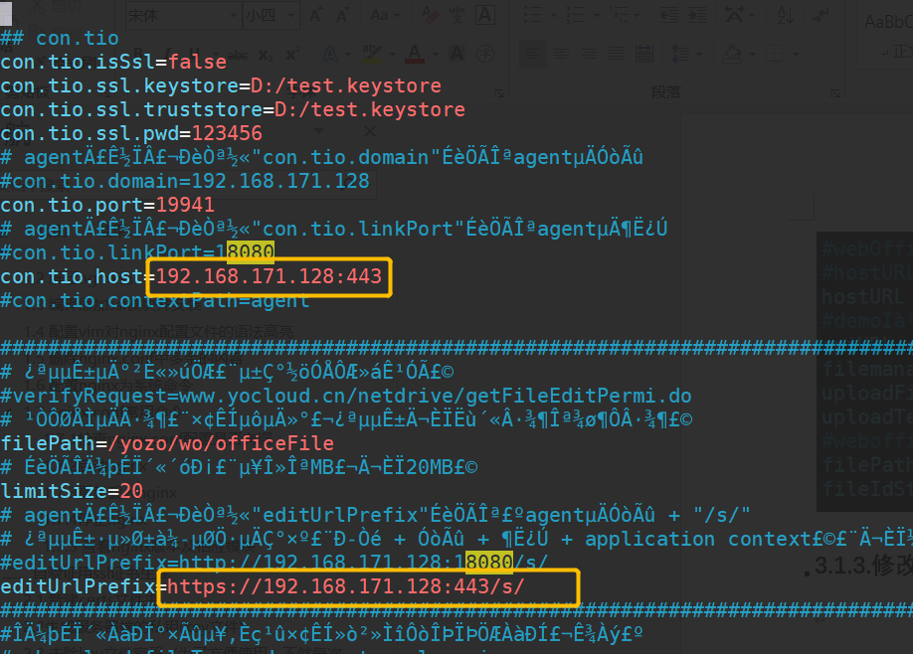

## 8.2 加标识的访问，例如agent地址是https://IP:端口/agent

### 8.2.1 修改nginx.conf

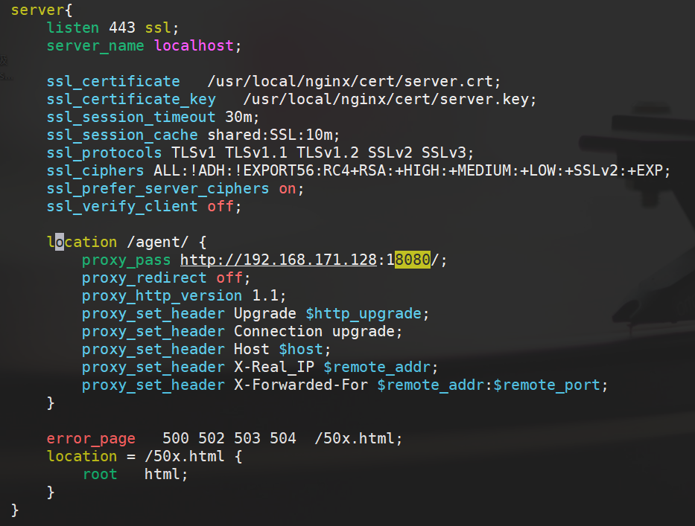

server {

listen 443 ssl;

server_name localhost;

ssl_certificate /opt/nginx/cert/server.crt; #证书路径

ssl_certificate_key /opt/nginx/cert/server.key; #证书路径

ssl_session_timeout 30m;

ssl_session_cache shared:SSL:10m;

ssl_protocols TLSv1 TLSv1.1 TLSv1.2 SSLv2 SSLv3;

ssl_ciphers ALL:!ADH:!EXPORT56:RC4+RSA:+HIGH:+MEDIUM:+LOW:+SSLv2:+EXP;

ssl_prefer_server_ciphers on;

ssl_verify_client off;

location /agent/ {

proxy_pass http://192.168.171.128:18080/; #转发的agent地址

proxy_redirect off;

proxy_http_version 1.1;

proxy_set_header Upgrade $http_upgrade;

proxy_set_header Connection upgrade;

proxy_set_header Host $host;

proxy_set_header X-Real_IP $remote_addr;

proxy_set_header X-Forwarded-For $remote_addr:$remote_port;

}

}

### 8.2.3 修改weboffice_demo配置

# vi /weboffice/weboffice_demo/webapps/ROOT/WEB-INF/classes/Config/demo.properties

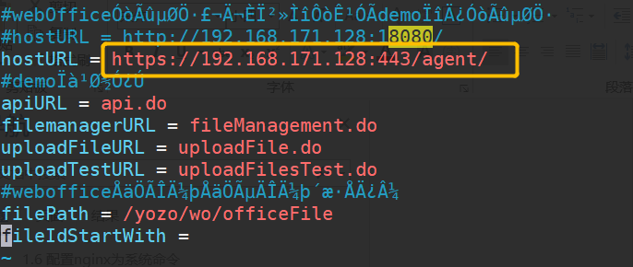

### 8.2.2 修改agent配置

# vi /weboffice/agent/Static/__config/config.json

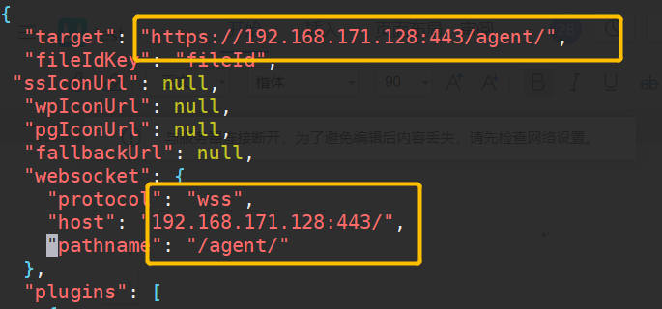

### 8.2.4 修改weboffice_X配置

# vi weboffice_X/webapps/ROOT/WEB-INF/lib/Config/webOffice.properties

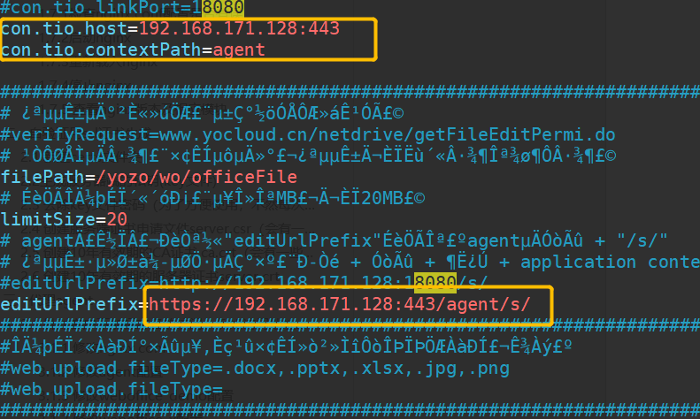

## 8.3 重启nginx和wo相关服务后，请求结果如图

因为用的是测试https证书，所以会报不安全，但点开后会看到开档链接已经是https

